PENGARUH RASIO BINDER DAN PASIR BATU APUNG TERHADAP SIFAT MEKANIS MORTAR GEOPOLIMER

Arbain Tata¹, Mardiana Ikbal², Mufti Amir Sultan³*, Kusnadi⁴, Fitro Darwis⁵
^{1,2,3,4}Program Studi Teknik Sipil Fakultas Teknik Universitas Khairun
⁵Program Studi Teknik Sipil Fakultas Teknik Universitas Pasifik Morotai
³*muftiasltn@unkhair.ac.id

Abstrak: Mortar merupakan campuran dari bahan pengikat (semen), agregat halus dan air. Mortar geopolimer adalah mortar yang menggunakan bahan geopolimer sebagai bahan pengganti semen. Geopolimer terbentuk dari bahan baku yang banyak mengandung unsur silika (SiO₂) dan alumina (Al₂O₃). Pemanfaatan bahan pembentukan mortar geopolimer berbasis fly ash dan pasir batu apung ini untuk mereduksi pencemaran lingkungan, dengan pemanfaatan fly ash yang merupakan limbah pembakaran batu bara. Tujuan penelitian ini adalah untuk mengetahui pengaruh rasio perbandingan binder dan pasir batu apung terhadap kuat tekan dan porositas. Penelitian ini menggunakan metode eksperimen laboratorium. Rasio binder dan pasir batu apung pada 70:30 menghasilkan kuat tekan tertinggi 13,50 MPa, dan nilia porositas terendah sebesar 40%.

Kata kunci: Mortar geopolimer, binder, pasir batu apung.

Abstract: Mortar is a mixture of binder (cement), fine aggregate, and water. Geopolymer mortar is a mortar that uses geopolymer as a substitute for cement. Geopolymers are formed from raw materials that contain lots of silica (SiO2) and alumina (Al2O3). Using geopolymer mortar forming materials based on fly ash and pumice sand reduces environmental pollution by utilizing fly ash, which is a coal-burning waste. This research aims to determine the effect of the ratio of binder and pumice sand on compressive strength and porosity. This research uses laboratory experimental methods. The binder and pumice sand ratio at 70:30 produces the highest compressive strength of 13.50 MPa and the lowest porosity value of 40%.

Keywords:.Geopolymer mortar, binder, pumice sand

- Pendahuluan
Pembangkit Listrik Tenaga Uap Rum Kota Tidore Kepulauan telah beroperasi sejak diresmikan oleh Presiden RI pada 9 Mei 2017 dengan kapasitas 2 x 7 MW. Dalam proses operasinyaPLTU Rum menggunakan batubara sebagai bahan bakar. Limbah yang dihasilkan dari proses ini menghasilkan limbah padat dengan jumlah 5% dari total limbah. Limbah padat ini berupa bottom ash dan fly ash dengan kandungan 80-90% berupa bottom ash dan sisanya 10-20% berupa fly ash. Fly ash hanya akan berakhir sebagai bahan timbunan atau dibuang begitu saja, sehingga berdampak buruk bagi lingkungan. Beberapa negara maju telah memanfaatkan fly ash sebagai bahan alternatif beton ramah lingkungan. Fly ash diteliti untuk menggantikan peran semen konvensional yang diduga sebagai penyumbang karbon terbesar dalam jumlah dioksida (CO₂) selama proses produksi semen berlangsung. Proses produksi semen telah menyumbang 2,8 juta ton gas CO₂ per tahun atau sekitar 7% dari total polusi dunia [1]. Penanganan limbah ini tidak secara khusus, melainkan ditempatkan di area terbuka sehingga berpotensi mencemari lingkungan. Salah satu bentuk penanganannya adalah dengan memanfaatkannya sebagai bahan tambah dalam bidang teknik sipil seperti campuran beton dan mortar [2].
Beberapa peneliti melakukan penelitian terhadap penggunaan fly ash sebagai bahan pengikat pengganti semen pada beton atau mortar geopolimer. Unsur silika dan aluminium yang ada dalam fly ash dilarutkan dengan menambahkan larutan aktivator [3].
Material geopolimer ini digabungkan dengan agregat halus kemudian menghasilkan mortar geopolimer, tanpa menggunakan semen lagi. Geopolimer dikatakan ramah lingkungan, karena selain dapat memanfaatkan limbah industri, proses pembuatan beton geopolimer tidak membutuhkan banyak energi. Telah banyak penelitian yang dilakukan terhadap geopolimer sebagai bahan pengikat, diantaranya meneliti pengaruh molaritas terhadap kuat tekan mortar geopolimer. Dalam penelitian ini disimpulkan bahwa molaritas berpengaruh terhadap kuat tekan [4-5].
Selain fly ash yang ada di Kota Tidore dari PLTU Rum, pada wilayah tersebut terdapat material batu apung dan pasir batu apung. Material tersebut dapat dimanfaatkan sebagai material bahan konstruksi untuk menghasilkan beton ringan [6-10] dan bata ringan [11-12].

Material penyusun geopolimer
Material polimerik anorganik alkali aluminosilikat (Geopolimer) dapat disintesis dengan mencampurkan prekursor dengan larutan alkali sebagai aktivator [13]. Dalam penelitian ini material prekusor yang digunakan yaitu fly ash dan bahan pengisi pasir batu apung (pumice sand).

Abu terbang (Fly ash)
Fly ash adalah residu halus yang dihasilkan dari pembakaran batu bara bubuk dan diangkut dari ruang bakar melalui gas buang.
Fly ash dihasilkan oleh pembangkit listrik tenaga batu bara dan pembangkit listrik tenaga uap. Biasanya, batu bara dihaluskan dan dihembuskan bersama udara ke dalam ruang bakar ketel di mana batu bara tersebut langsung terbakar, menghasilkan panas dan menghasilkan residu mineral cair. Tabung ketel mengekstrak panas dari ketel, mendinginkan gas buang dan menyebabkan residu mineral cair mengeras dan membentuk abu. Partikel abu kasar yang disebut abu dasar atau terak (bottom ash) jatuh ke dasar ruang bakar, sedangkan partikel abu halus yang lebih ringan disebut abu terbang (fly ash) tetap tersuspensi dalam gas buang.

Batu apung (pumice).
Batu apung adalah batuan dengan ciri ciri utama berwarna terang serta sangat berpori. Batu apung termasuk jenis batuan beku yang terbentuk dari hasil letusan eksplosif gunung berapi. Batuan ini biasanya disebut juga sebagai batuan gelas vulkanik silikat karena mengandung buih yang berasal dari gelembung gas berdinding gelas. Batu apung paling banyak digunakan sebagai agregat beton ringan dan sebagai bahan abrasif pada berbagai produk industri. Batu apung memiliki porositas tinggi sehingga batu tersebut bisa mengapung di atas air. Batu apung mempunyai sifat vesicular yang tinggi, mengandung jumlah sel yang banyak (berstruktur selular) akibat ekspansi buih gas yang terkandung di dalamnya. Banyaknya ruang pori (vesikel) pada batu apung yang dibatasi oleh dinding tipis membuat batuan ini mempunyai berat jenis yang sangat rendah. Batu apung biasanya memiliki berat jenis kurang dari 1, sehingga membuat batuan ini mampu mengapung diatas air. Pada umumnya batu apung terdapat sebagai bahan lepasan atau fragmen-fragmen dalam breksi gunungapi. Mineral-mineral yang terdapat dalam batu apung biasanya adalah feldspar, kuarsa, tridimit, dan kristobalit[16].
Aktivator
Aktivator digunakan untuk mengaktifkan fly ash agar mempunyai sifat mengikat. Aktivator yang akan digunakan dalam penelitian ini yaitu Natrium Hidroksida (NaOH) dan Natrium Silikat (Na₂SiO₃).
    - Natrium Hidroksida (NaOH). Natrium Hidroksida atau biasa dikenal dengan soda api berfungsi sebagai aktivator dalam reaksi polimerisasi, bersifat basa kuat sebagai reaktan alkalin. Natrium hidroksida yang dijual dipasaran berbentuk serbuk dengan kandungan natrium hidroksida 98%, maka dari itu perlu dijadikan larutan. Natrium hidroksida sangat larut dalam air dan akan melepaskan panas ketika dialrutkan karena pada proses pelarutannya dalam air bereaksi secara eksotermis [14]. Pada penelitian ini larutan natrium hidroksida menggunakan molaritas 8 M, yaitu dengan menambahkan air pada natrium hidroksida yang berbentuk padat (gambar 1).

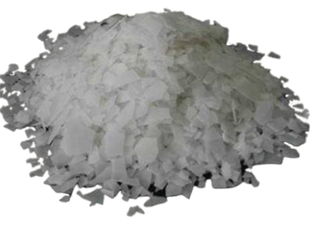

Gambar 1. Natrium hidroksida (NaOH) berbentuk padat

    - Natrium Silikat (Na₂SiO₃). Natrium Silikat atau water glass berperan sebagai katalisator untuk mempercepat reaksi polimerisasi yang terjadi pada fly ash. Campuran fly ash dengan natrium silikat jika diamati dalam ukuran mikroskopis, terlihat bahwa campuran fly ash dan natrium silikat membentuk ikatan yang sangat kuat namun terjadi banyak retakan (Niron, 2015). Natrium silikat tersedia dalam bentuk padat dan cair, yang digunakan dalam penelitian ini adalah yang berbentuk cair, sepereti pada gambar 2.

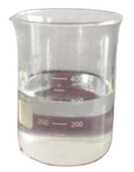
Gambar 2. Natrium silikat (Na₂SiO₃) berbentuk cair

    - Air (H₂O). Air merupakan salah satu bahan dasar untuk pembuatan mortar geopolimer ini. Air digunakan untuk melarutkan natrium hidroksida yang bersifat padat, dilarutkan berdasarkan molaritas yang akan digunakan. Sehingga air yang akan digunakan harus bersih dan tidak bau. Untuk menjaga mutu mortar dalam penelitian ini air yang akan digunakan perlu dilihat terlebih dahulu kualitasnya.

- Metodologi
Penelitian ini menggunakan metode ekspriment, pengambilan data dilakukan di Laboratorium Struktur dan Bahan Prodi Teknik Sipil Fakultas Teknik Universitas Khairun. Pengujian yang dilakukan meliputi uji kuat tekan dan porositas.
Benda uji mortar geopolimer menggunakan komposisi binder dengan perbandingan aktivator dan fly ash 45%:55%, dengan molarita 8M pada komposisi aktivator NaOH:Na₂SiO₃ adalah 1:1. Variasi campuran mortar geopolimer dengan komposisi agregat halus (pasir batu apung) dan binder adalah 70:30, 50:50 dan 30:70. Pemanasan mortar untuk proses polimerasisi pada suhu 80º C dengan lama pemanasan 8 jam. Benda uji mortar geopolimer berbentuk kubus 5 cm x 5 cm x 5 cm, pengujian dilakukan adalah kuat tekan dan porositas.
Prosedur pelaksanaan penelitian ini dapat dijelaskan sebagai berikut:
- Tahap persiapan bahan dan peralatan
- Tahap pembuatan larutan alkali aktivator dan uji bahan
Tahap pengujian bahan dilakukan terhadap bahan penyusun mortar yaitu agregat halus (pasir batu apung) dan fly ash.
- Pengujian agregat halus dan : pemeriksaan gradasi, kadar lumpur, berat jenis, berat volume dan absorbsi.
- Pembuatan mix design
- Persiapan bahan
- Persiapan alat
- Pembuatan adukan mortar
- Pencetakan
- Pelepasan cetakan
- Penamaan benda uji
- Penimbangan benda uji
- Pemanasan benda uji dengan oven
- Pengujian kuat tekan benda uji
- Pengujian porositas
- Tahap analisis data
- Kesimpulan hasil penelitian

Pada penelitian ini fly ash yang digunakan berasal dari PLTU Rum Kota Tidore Kepulauan (gambar 3.) dan agregat pasir batu apung dari kelurahan Dowora Kota Tidore Kepulauan (gambar 4).

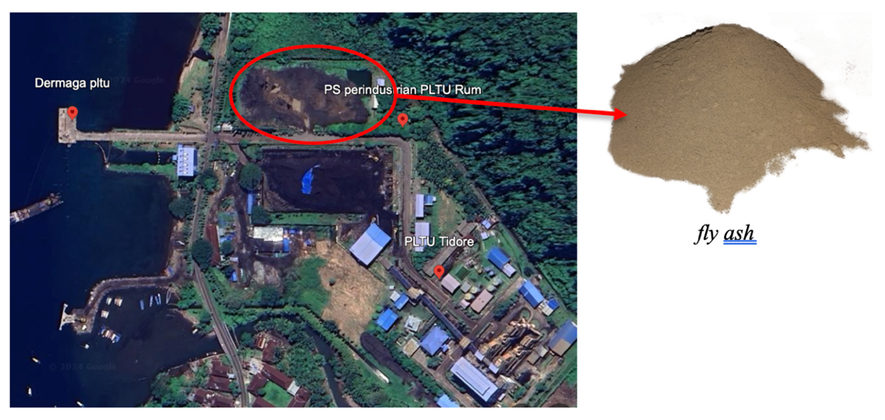
Gambar 3. Lokasi pengambilan dan visualisasi fly ash
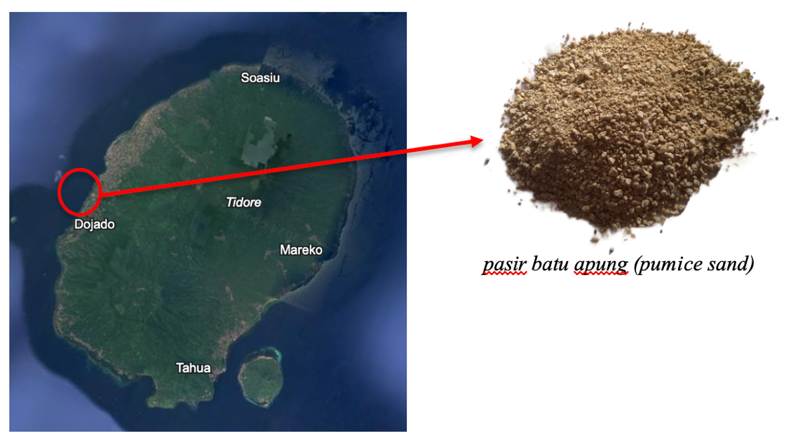
Gambar 4. Lokasi pengambilan dan visualisasi pasir batu apung
- Hasil dan Pembahasan
Material fly ash yang dipakai yaitu kelas C, yang didapat dari PLTU Rum yang berlokasi di Kelurahan Rum, Tidore Kepulauan. Hasil uji XRF (X-Ray Fluorescence) fly ash memberikan hasil pada tabel 1.
Tabel I. Hasil Pengujian XRF Fly Ash
Senyawa | Komposisi (%)
SiO₃ | 38,97
Fe₂O₃ | 19,93
CaO | 15,05
Al₂O₃ | 13,84
SO₃ | 8,36
K₂O | 2,15
Ti₂O₂ | 0,92
P₂O₅ | 0,37
SrO | 0,166
BaO | 0,098
ZrO₂ | 0,060
Nb₂O₅ | 0,0257
Rb₂O | 0,0193
MoO₃ | 0,0185
SnO₂ | 0,0079
Sumber: [15]

Berat volume
Berat volume beton mortar geopolimer dirangkum dalam gambar 5. Berat volume mortar geopolimer pada rasio binder:batu apung 30:70 sebesar 1246 kg/m³, pada rasio 50:50 berat volume sebesar 1204 kg/m³, dan pada rasio 70:30 berat volume sebesar 1124 kg/m³.

Gambar 5. Berat volume mortar geopolymer
Kuat Tekan Mortar Geopolimer
Dari hasil yang diperoleh pada pengujian rata-rata mortar rasio binder dan batu apung 30:70, 50:50 dan 70:30 menghasilkan kuat tekan masing-masing sebesar 12,50 MPa, 13,10 MPa dan 13,50 MPa. Kuat tekan tertinggi berada pada mortar rasiop 70:30 dimana 70% binder dan 30% pasir batu apung. Perbandingan binder-pasir batu apung merupakan faktor utama dalam menentukan kuat tekan mortar geopolimer.

Gambar 6. Kuat tekan mortar geopolimer
Porositas Mortar Geopolimer

Dari hasil yang diperoleh pada tabel pengujian porositas rata-rata mortar menunjukan bahwa mortar pada variasi 30:70 relatif tinggi, hal ini disebabkan karena faktor air binder pada campuran mortar yang terlalu sedikit sehingga campuran mortar variasi 30:70 memiliki rongga-rongga yang lebih banyak dari variasi lainnya, pori-pori dalam mortar dapat terisi oleh air sebagian, sebagian lainnya terisi udara. Kadar air menunjukan presentase kandungan berat air dalam pori. sehingga mortar variasi 30:70 memperoleh nilai porositas tertinggi sebesar 49% sedangkan nilai porositas terkecil sebesar 40% yang diperoleh dari rasio campuran mortar 70:30.

Gambar 7. Porositas mortar geopolimer

- Kesimpulan
Dari hasil yang diperoleh pada pengujian rata-rata Mortar variasi 50:50,70:30 dan Mortar variasi 30:70 menunjukan bahwa hasil kuat tekan tertinggi berada pada mortar variasi 70:30 dimana 70% binder dan 30% pasir batu apung. Hal ini disebabkan karena dari proporsi bahan bahan penyusun mortar sangat mempengaruhi terhadap kuat tekan mortar. Komposisi pada campuran mortar yang berbeda-beda mengakibatkan kuat tekan yang beragam. Kuat tekan optimum diperoleh pada pengujian rata-rata mortar variasi 70:30 sebesar 13,5 MPa, sedangkan kuat tekan terendah diperoleh dari variasi campuran 30:70 sebesar 12,5 MPa.
Dari hasil yang diperoleh pada tabel pengujian porositas rata-rata Mortar menunjukan bahwa variasi mortar variasi 30:70 memperoleh nilai porositas tertinggi sebesar 49% sedangkan nilai porositas terkecil sebesar 40% yang diperoleh dari variasi campuran mortar 70:30.

Referensi
[1] P. R. Vora and U. v. Dave, “Parametric Studies on Compressive Strength of Geopolymer Concrete,” Procedia Eng, vol. 51, pp. 210–219, 2013, doi: 10.1016/j.proeng.2013.01.030.
[2] K. K. Teja and B. K. Rao, “Strength and Durability of High-Volume Fly Ash Concrete,” International Journal of Civil Engineering and Technology (IJCIET), vol. 9, no. 6, pp. 109–116, 2018, [Online]. Available: http://iaeme.com/Home/journal/http://iaeme.comhttp://iaeme.comhttp://iaeme.com/Home/journal/IJCIET110
[3] A. Wardhono, “Pengaruh Pemanasan Terhadap Kuat Tekan Mortar Geopolimer Berbahan Dasar Abu Terbang Kelas C,” Publikasi Riset Orientasi Teknik Sipil (Proteksi), vol. 1, no. 1, pp. 1–7, 2019, doi: 10.26740/proteksi.v1n1.p1-7.
[4] E. Widyaningsih, B. Herbudiman, and F. F. Fauzi, “Evaluasi Pengaruh Variasi Molaritas dan Rasio Alkali Aktivator terhadap Kuat Tekan Beton Geopolimer,” RekaRacana: Jurnal Teknik Sipil, vol. 8, no. 3, pp. 176–184, 2022, doi: 10.26760/rekaracana.
[5] T. J. Korompis, S. E. Wallah, and S. O. Dapas, “Analisis Pengaruh Variasi Molaritas NaOH Terhadap Kuat Tekan Dan Modulus Elastisitas Pada Eksperimen Beton Geopolimer Berbasis Abu Terbang (Fly Ash),” Tekno, vol. 21, no. 85, pp. 1481–1490, 2023.
[6] F. Darwis, M. A. Sultan, and C. Anwar, “Pengaruh Variasi Faktor Air Semen Terhadap Kuat Tekan Beton Beragregat Batu Apung,” SIPILsains, vol. 06, no. 11, pp. 31–38, 2016.
[7] M. A. Sultan, A. Gaus, R. Hakim, and I. Imran, “Review of The Flexural Strength of Lightweight Concrete Beam Using Pumice Stone as of Substitution,” International Journal of GEOMATE, vol. 21, no. 85, pp. 154–159, 2021.
[8] A. Gaus, M. A. Sultan, R. Hakim, and I. Anggreni, “Substitusi Parsial Batu Apung Sebagai Agregat Kasar Pada Campuran Beton,” Jurnal Teknik Sipil Universitas Teuku Umar, vol. 6, no. 2, pp. 11–19, 2020.
[9] D. Tripriyo, I. G. P. Raka, and T. Tavio, “Beton Agregat Ringan Dengan SUbtitusi Parsial Batu Apung Sebagai Agregat Kasar,” in Konferensi Nasional Teknik Sipil 4 (KoNTekS 4), 2010, pp. 173–180.
[10] Ş. O. Kalkan and L. Gündüz, “Use of Pumice Aggregate in Cementitious Rheoplastic Lightweight Concrete,” Journal of Sustainable Construction Materials and Technologies, vol. 8, no. 1, pp. 57–65, Mar. 2023, doi: 10.47481/jscmt.1214086.
[11] D. Kabir, I. Imran, and M. A. Sultan, “Penggunaan Fly Ash Sebagai Bahan Tambah pada Proses Pembuatan Mortar Dengan Bahan Dasar Pasir Apung,” Techno, vol. 7, no. 2, pp. 157–164, 2018.
[12] M. A. Sultan, M. T. Yudasaputra, and A. Gaus, “The Use Of Pumice As Raw Material For Cement Brick,” International Journal of Civil Engineering and Technology (IJCIET), vol. 10, no. 12, pp. 498–504, 2019.
[13] P. Septia G, “Studi Literatur Pengaruh Konsentrasi Naoh Dan Rasio NaOH:Na2SiO3, Rasio Air/Prekursor, Suhu Curing, Dan Jenis Prekursor Terhadap Kuat Tekan Beton Geopolimer,” Universitas Indonesia, Jakarta, 2011. [Online]. Available: http://www.researchgate.net/publication/215450306
[14] A. S. Adelizar et al., “Fly Ash and Bottom Ash Utilization as Geopolymer: Correlation on Compressive Strength and Degree of Polymerization Observed using FTIR,” in IOP Conference Series: Materials Science and Engineering, Institute of Physics Publishing, Mar. 2020. doi: 10.1088/1757-899X/742/1/012042.
[15] M. A. Sultan, K. Kusnadi, and J. Adingku, “Determination of Geopolymer Mortar Characterization Using Fly Ash and Pumice Sand,” International Journal of GEOMATE, vol. 23, no. 100, Dec. 2022, doi: 10.21660/2022.100.3630.
[16] M. Darwis, A. Tata, and C. Anwar, “Pemanfaatan Pasir Apung Pada Mortar Busa Dalam Pembuatan Batako Ringan,” J. Sipil Sains, vol. 09, no. 18, pp. 43–49, 2019, [Online]. Available: http://ejournal.unkhair.ac.id/index.php/sipils/article/view/1400.

